TRƯỜNG CAO ĐẲNG THỰC HÀNH FPT POLYTECHNIC

Thành phố Hồ Chí Minh 2023

Sinh viên thực hiện:
Nguyễn Châu Hải Dương
Trần Vũ Minh Duy
Nguyễn Cường Thịnh
Thái Thiên Quân
Nguyễn Đăng Khoa
Nguyễn Minh Quang
BÁO CÁO
DỰ ÁN TỐT NGHIỆP
Giảng viên hướng dẫn: TS. THÂN HOÀNG LỘC
Chuyên Ngành: Ứng dụng phần mềm

LỜI CẢM ƠN
Trong suốt quá trình học tập chúng em luôn được sự quan tâm hướng dẫn và giúp đỡ tận tình của các thầy, cô giáo trong khoa Ứng Dụng Phần Mềm cùng với sự động viên giúp đỡ từ bạn bè. Đặc biệt em xin gửi lời cảm ơn chân thành tới thầy Th.s Lê Anh Tú đã quan tâm giúp đỡ, hướng dẫn chúng em hoàn thành tốt dự án tốt nghiệp trong thời gian qua
Vì kiến thức, kinh nghiệm còn hạn hẹp nên dự án này còn có nhiều thiếu sót, chúng em rất mong nhận được ý kiến chia sẻ của quý thầy cô để học tập, nâng cao khả ngăng tư duy. Em xin gửi lời cảm ơn đến gia đình, người thân và bạn bè đã luôn bên cạnh, động viên em trong suốt thời gian thực tập. Dù đã rất cố gắng, tuy nhiên bài báo cáo không thể tránh khỏi những thiếu sót. Kính mong thầy cô nhận xét để bài báo cáo được hoàn thiện hơn.
Chúng em xin chân thành cảm ơn!

Thành phố Hồ Chí Minh, tháng 12 năm2023
Nhóm đồ án Dmart

MỤC LỤC
LỜI CẢM ƠN 2
I. Giới thiệu 4
II. Yêu cầu hệ thống 5
Yêu cầu chức năng: 5
Yêu cầu phi chức năng: 5
Giả định và ràng buộc 6
III. Usecase 7
IV. Thiết kế giao diện web 7
V. Thiết kế ERD 10
1 Phân tích 11
2 Hiện trạng 11
3 Yêu cầu hệ thống 11
4 Use case 12
5 Thiết kế 13
6 Mô hình triển khai 13
7 Thiết kế CSDL 13
8 Sơ đồ quan hệ thực thể 13
9 Thiết kế chi tiết các thực thể 14
17 Thiết kế giao diện 16
18 Sơ đồ tổ chức giao diện 16
19 Thiết kế giao diện cho các chức năng nghiệp vụ 17
29 Các giao diện hỗ trợ khác 26
32 Thực hiện viết mã 27
33 Viết mã tạo CSDL 27
34 Sơ đồ quan hệ 27
35 SQL truy vấn và thao tác 27
43 Các thủ tục lưu tổng hợp thống kê 31
47 Lập trình JDBC 32
48 Lớp hỗ trợ 32
54 Model class - Các lớp mô tả dữ liệu 33
62 DAO Class - Các lớp truy xuất dữ liệu 36
70 Viết mã cho ứng dụng 42
71 Xử lý Cửa sổ chính 42
72 Xử lý Form đăng nhập 43
73 Xử lý Form đổi mật khẩu 43
74 Xử lý Form nhân viên 43
75 Xử lý Form khách hàng 43
76 Xử lý Form phòng 44
77 Xử lý Form đặt phòng 44
78 Xử lý Form dịch vụ 45
79 Xử lý Form sử dụng dịch vụ 45
3.3.10 Xử lý Form hóa đơn 45
3.3.11 Xử lý Form thống kê 46
80 Kiểm thử 46
81 Kiểm thử form đăng nhập 46
82 Kiểm thử form đổi mật khẩu 46
83 Kiểm thử form nhân viên 46
84 Kiểm thử form khách hàng 47
85 Kiểm thử form phòng 47
86 Kiểm thử form đặt phòng 48
87 Kiểm thử form dịch vụ 49
88 Kiểm thử form sử dụng dịch vụ 49
89 Kiểm thử form thống kê 50
90 Kiểm thử form hóa đơn 50
91 Đóng gói và triển khai 50
92 Sản phẩm phần mềm 50
93 Hướng dẫn chuyển đổi jar thành exe 50
94 Hướng dẫn cài đặt triển khai 50
95 Hướng dẫn sử dụng phần mềm 50
96 Thuận lợi và khó khăn 50
97 Thuận lợi 50
98 Khó khăn 51

Giới thiệu
Mục đích của tài liệu này là chỉ định các yêu cầu chức năng và phi chức năng để phát triển nền tảng thương mại điện tử sdựa trên web. Đối tượng dự định của tài liệu này bao gồm các bên liên quan, nhà phát triển, người kiểm thử và người quản lý dự án.

Yêu cầu hệ thống
DMart sẽ cho phép người dùng duyệt và mua sản phẩm trực tuyến. Nền tảng này cũng sẽ bao gồm các tính năng như giỏ hàng, xử lý thanh toán và theo dõi đơn hàng.
DMart sẽ cho phép nhân viên duyệt và mua sản phẩm trực tuyến. Nền tảng này cũng sẽ bao gồm các tính năng như giỏ hàng, xử lý thanh toán và theo dõi đơn hàng.

Yêu cầu chức năng:
Quản lý người dùng: DMart sẽ cung cấp tính năng đăng ký và đăng nhập để người dùng tạo và quản lý tài khoản của họ.
Danh mục sản phẩm: Hiển thị danh mục sản phẩm để người dùng tìm kiếm. Mỗi sản phẩm sẽ bao gồm hình ảnh, mô tả và giá.
Giỏ hàng: Cho phép thêm sản phẩm vào giỏ hàng, xem tổng chi phí đơn và thao tác sản phẩm của họ.
Thanh toán: DMart sẽ tích hợp với một số cổng thanh toán khác nhau để khách hàng có thể lựa chọn và để xử lý các giao dịch một cách an toàn.
Theo dõi đơn hàng: Cho phép người dùng theo dõi trạng thái đơn đặt hàng của họ

Yêu cầu phi chức năng:

Hiệu suất:
- Load page và xử lý giao dịch trong vòng 3-5s
Bảo mật:
- Sử dụng mã hóa HTTPS để bảo mật tất cả quá trình truyền dữ liệu giữa người dùng và máy chủ
- Tất cả mọi thành viên phải đăng nhập mới sử dụng được phần mềm.
- Phần mềm có chức năng đổi mật khẩu cho người dùng đã đăng nhập vào hệ thống.
- Quản lý được phép thực hiện tất cả các chức năng.

Khả năng mở rộng:
- DMart được thiết kế với khả năng xử lý khi 1000 người dùng đồng thời truy cập

Khả năng tiếp cận:
- Tuân thủ các nguyên tắc về khả năng truy cập WCAG 2.1 AA(Web Content Accessibility Guidelines )

Yêu cầu chức năng nghiệp vụ:
- Quản lý loại hàng , mặt hàng
- Quản lý loại dịch vụ, Dịch vụ
- Quản lý Nhân viên
- Quản lý Khách hàng
- Quản lý Hóa đơn Sản phẩm
- Thống kê về doanh thu

Yêu cầu về môi trường công nghệ:
- Ứng dụng phải được thực với công cụ Eclipse hoặc Springtool và JDBC chạy trên mọi hệ điều hành với môi trường JDK tối thiểu 1.8 .
- Hệ quản trị CSDL SQL Server 2008 trở lên

Giả định và ràng buộc
Thời gian: Được phát triển trong vòng 3 tháng
Tiêu chí chấp nhận:
- Người dùng có thể đăng ký và đăng nhập
- Người dùng có thể duyệt, tìm kiếm, thêm, xóa, sản phẩm khỏi giỏ hàng.
- Các giao dịch được xử lý an toàn bằng cổng thanh toán.
- Người dùng sẽ nhận được thông báo khi thanh toán thành công.
- Xem trạng thái đơn hàng và nhận thông báo thông qua email.

Usecase
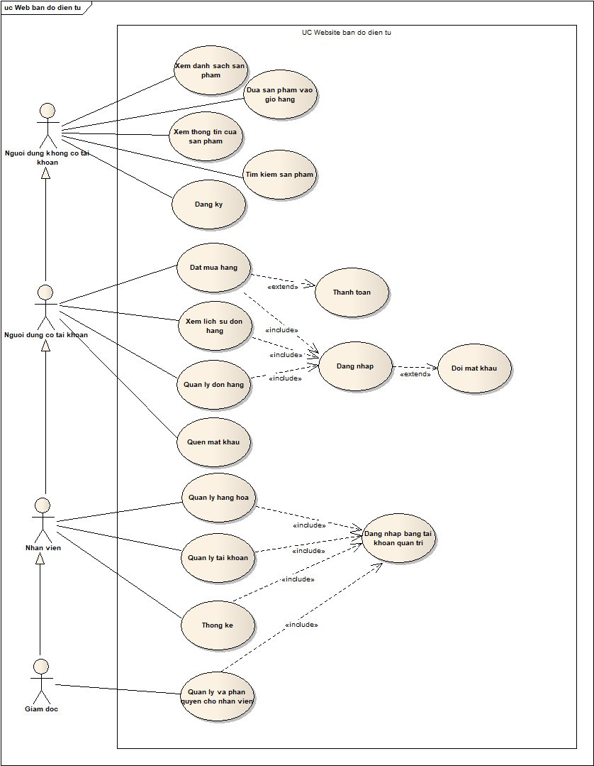

Thiết kế giao diện web

Giao diện trang chủ
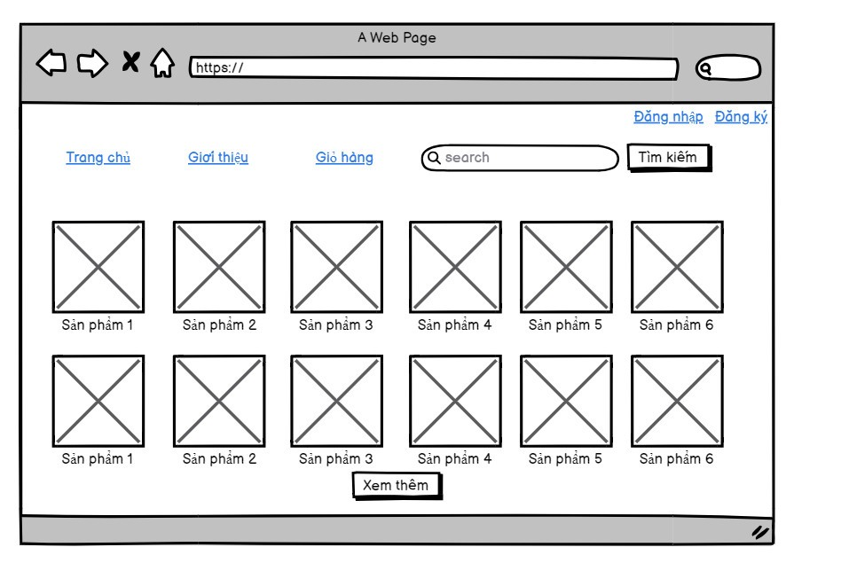

Trang đăng nhập
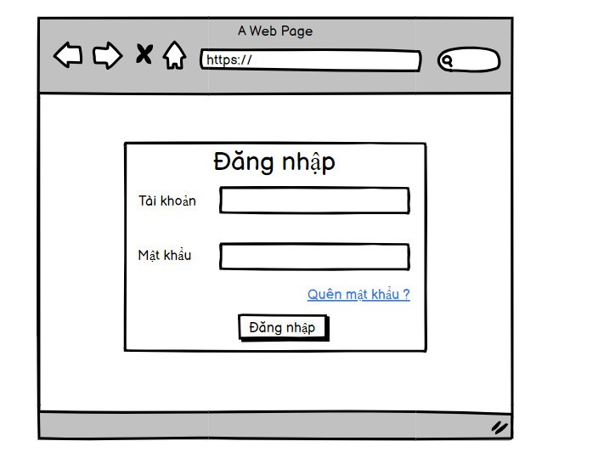
Trang đăng ký 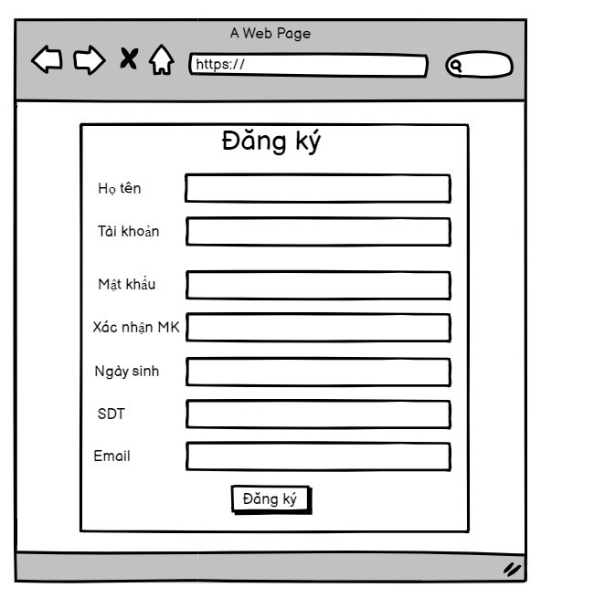

Trang khôi phục mật khẩu
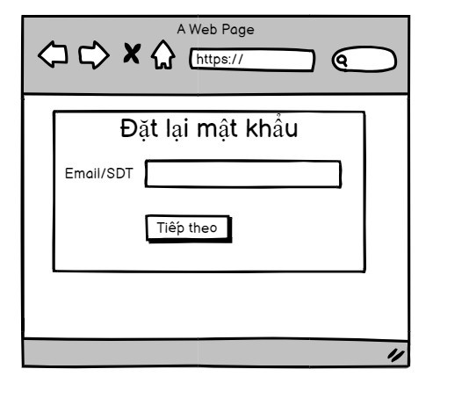

Thiết kế ERD
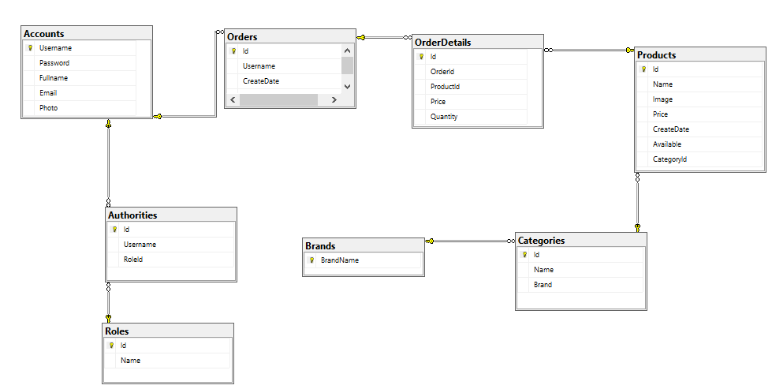

Phân tích

Hiện trạng
Du lịch ngày đang phát triển trên toàn thế giới nói chung và Việt Nam nói riêng, số lượng khách du lịch du nhập vào Việt Nam ngày càng tăng trưởng, cho nên các khách sạn có số lượng khách du lich đặt phòng tăng theo . Vì vậy nhóm chúng tôi đã lập trình ứng dụng này để giúp việc quản lý khách sạn dễ dàng hơn vơi người dùng.

Yêu cầu hệ thống
Yêu cầu: Khách sạn A cần xây dựng một phần mềm để giải quyết khó khăn đã đề cập phần trên với các yêu cầu cụ thể như sau:
o Yêu cầu chức năng nghiệp vụ:
▪ Quản lý Loại phòng, Khu vực, Phòng
▪ Quản lý Loại dịch vụ, Dịch vụ
▪ Quản lý Nhân viên
▪ Quản lý Khách hàng
▪ Quản lý Hóa đơn Phòng, Chi tiết hóa đơn Phòng
▪ thống kê về doanh thu
o Yêu cầu về bảo mật:
▪ Tất cả mọi thành viên phải đăng nhập mới sử dụng được phần mềm.
▪ Phần mềm có chức năng đổi mật khẩu cho người dùng đã đăng nhập vào hệ thống.
▪ Quản lý được phép thực hiện tất cả các chức năng.
▪ Nhân viên chỉ được sử dụng các chức năng quản lý Khách hàng, quản lý Hóa đơn phòng và quản lý Chi Tiết hóa đơn phòng, không có quyền xóa dữ liệu, không được xem báo cáo, thống kê.
o Yêu cầu về môi trường công nghệ:
▪ Ứng dụng phải được thực với công nghệ Swing và JDBC chạy trên mọi hệ điều hành với môi trường JDK tối thiểu 1.8 .
▪ Hệ quản trị CSDL SQL Server 2008 trở lên

Use case
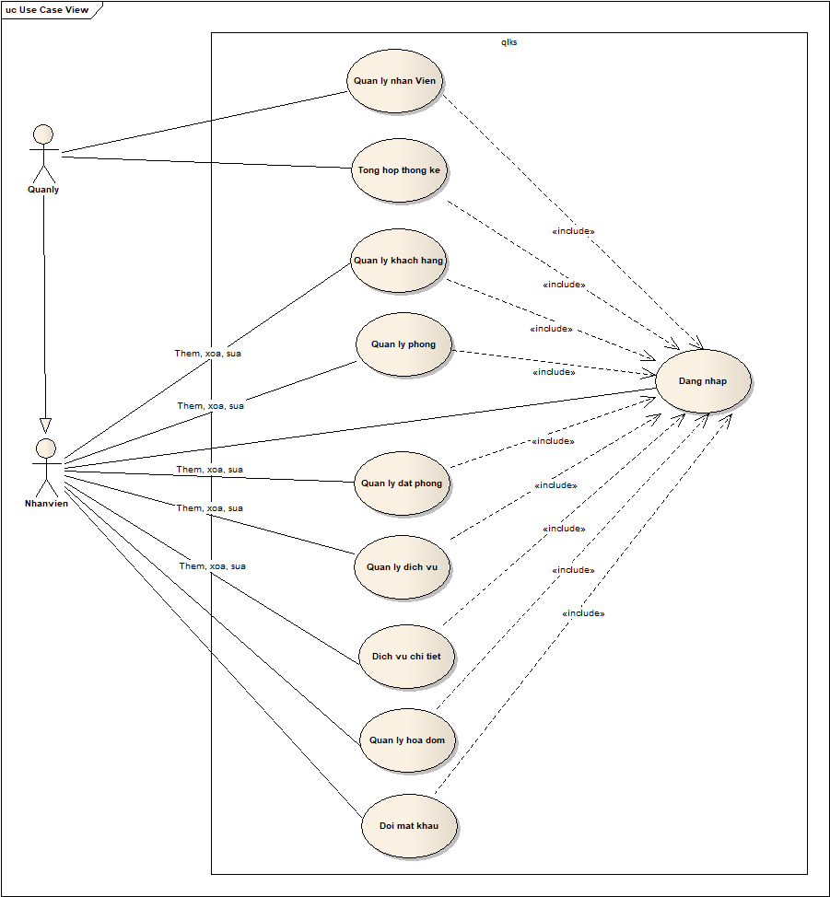

Thiết kế

Mô hình triển khai
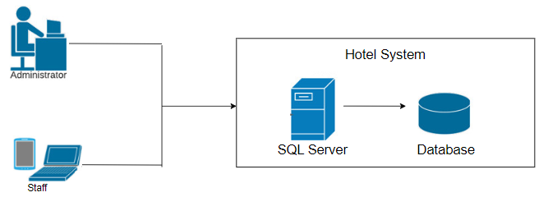

Thiết kế CSDL

Sơ đồ quan hệ thực thể
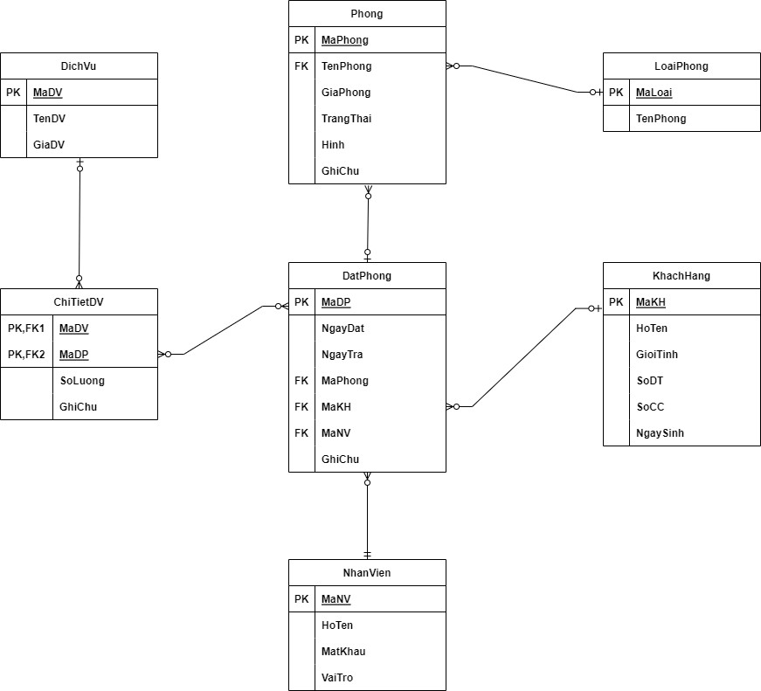

Thiết kế chi tiết các thực thể

Thực thể Nhân viên
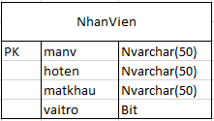
Thuộc tính | Kiểu dữ liệu | Mô tả
manv | Nvarchar(50) | Mã nhân viên
matkhau | Nvarchar(50) | Mật khẩu
hoten | Nvarchar(50) | Họ và tên nhân viên
vaitro | Bit | Vai trò gồm quản lý và nhân viên bình thường

Thực thể Khách hàng
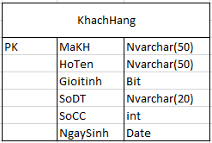
Thuộc tính | Kiểu dữ liệu | Mô tả
MaKH | Nvarchar(50) | Mã Khách hàng
HoTen | Nvarchar(50) | Họ tên khách hàng
Gioitinh | Bit | Giới tính
SoDT | Nvarchar(20) | Số điện thoại
SoCC | int | Số căn cước
NgaySinh | Date | Ngày sinh

Thực thể Loại phòng
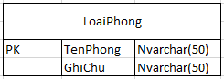
Thuộc tính | Kiểu dữ liệu | Mô tả
TenPhong | Nvarchar(50) | Tên phòng
GhiChu | Nvarchar(50) | Ghi chú

Thực thể Phòng
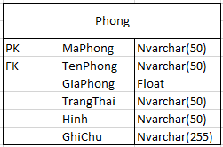
Thuộc tính | Kiểu dữ liệu | Mô tả
MaPhong | Nvarchar(50) | Mã phòng
TenPhong | Nvarchar(50) | Tên phòng
GiaPhong | Float | Giá phòng
TrangThai | Nvarchar(50) | Trạng thái
Hinh | Nvarchar(50) | Hình
GhiChu | Nvarchar(255) | Ghi chú

Thực thể Dịch vụ
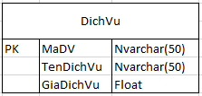
Thuộc tính | Kiểu dữ liệu | Mô tả
MaDV | Nvarchar(50) | Mã dịch vụ
TenDichVu | Nvarchar(50) | Tên dịch vụ
GiaDichVu | Float | Giá dịch vụ

Thực thể Chi tiết dịch vụ
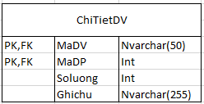
Thuộc tính | Kiểu dữ liệu | Mô tả
MaDV | Nvarchar(50) | Mã dịch vụ
MaDP | Int | Mã đặt phòng
Soluong | Int | Số lượng
Ghichu | Nvarchar(255) | Ghi chú

Thực thể Đặt phòng
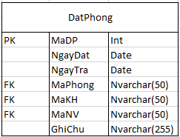
Thuộc tính | Kiểu dữ liệu | Mô tả
MaDP | Int | Mã đặt phòng
NgayDat | Date | Ngày đặt
NgayTra | Date | Ngày trả
MaPhong | Nvarchar(50) | Mã phòng
MaKH | Nvarchar(50) | Mã khách hàng
MaNV | Nvarchar(50) | Mã nhân viên
GhiChu | Nvarchar(255) | Ghi chú

Thiết kế giao diện

Sơ đồ tổ chức giao diện
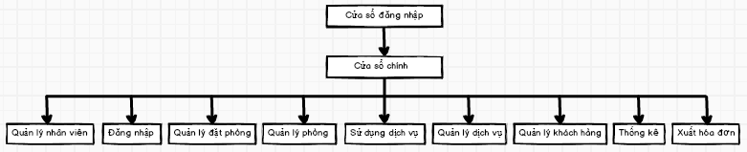
Cửa số đăng nhập->Cửa sổ chính->[Quản lý nhân viên,Quản lý khách hàng,Đăng nhập, Quản lý đặt phòng, Quản lý phòng,Sử dụng dịch vụ,Quản lý dịch vụ,Thống kê,Xuất hóa đơn].

Thiết kế giao diện cho các chức năng nghiệp vụ

Thiết kế Form chính
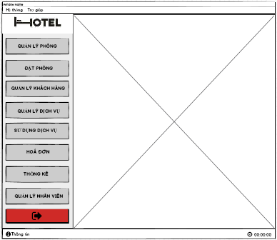
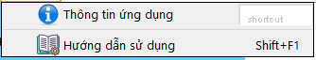
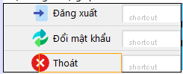
Mô tả hoạt động
TT | Điều khiển | Sự kiện | Mô tả hoạt động
1 | Cửa sổ | Initialize | Đưa cửa sổ ra giữa màn hình
2 | [Đăng nhập] | Click | Hiển thị DangNhapJDialog
3 | [Đổi mật khẩu] | Click | Hiển thị DoiMatKhauJDialog
4 | [Đăng xuất] | Click | Thoát chương trình
5 | [Quản lý khách hàng] | Click | Hiển thị QuanlykhachhangJPanel
6 | [Quản lý phòng] | Click | Hiển thị QuanlyphongJPanel
7 | [Đặt phòng] | Click | Hiển thị DatphongJPanel
8 | [Quản lý dịch vụ] | Click | Hiển thị DichVuJPanel
9 | [Hóa đơn] | Click | Hiển thị hoadonJPanel
10 | [Thống kê] | Click | Hiển thị ThongKeJPanel
11 | [Quản lý nhân viên] | Click | Hiển thị QuanlynhanvienJPanel

Thiết kế Form Quản lý phòng
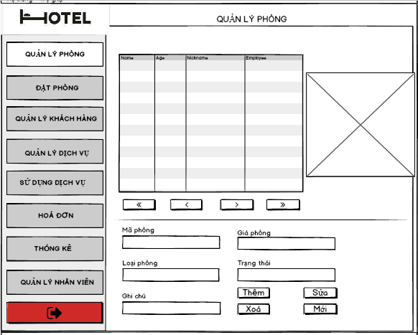
Mô tả hoạt động
TT | Điều khiển | Sự kiện | Mô tả hoạt động
1 | Cửa sổ | Initialize | Hiển thị tất cả phòng lên bảng
2 | [Thêm] | Click | Validation, Thêm vào CSDL một phòng mới với dữ liệu nhập từ form
3 | [Sửa] | Click | Validation, Cập nhật thông tin phòng đang xem trên form vào CSDL
4 | [Xóa] | Click | Xóa phòng có mã đang xem trên form
5 | [Mới] | Click | Xóa trắng form
6 | Bảng | Click | Hiển thị thông tin của phòng trên hàng được chọn của bảng lên form để xem
7 | [|<] | Click | Hiển thị thông tin của phòng của hàng đầu tiên của bảng lên form để xem
8 | [<<] | Click | Hiển thị thông tin của phòng của hàng kế trước hàng được chọn của bảng lên form để xem
9 | [>>] | Click | Hiển thị thông tin của phòng của hàng kế sau hàng được chọn của bảng lên form để xem
10 | [>|] | Click | Hiển thị thông tin của phòng của hàng cuối cùng của bảng lên form để xem
11 | [[x]] | click | Chọn hình

Thiết kế Form Đặt phòng
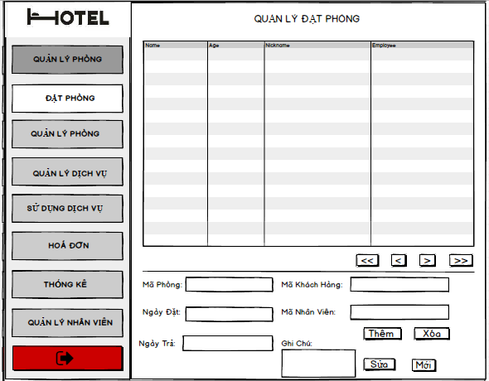
Mô tả hoạt động
TT | Điều khiển | Sự kiện | Mô tả hoạt động
1 | Cửa sổ | Initialize | Hiển thị tất cả phòng,dịch vụ đã đặt lên bảng
2 | [Thêm] | Click | Validation, Thêm vào CSDL một phòng,dịch vụ đã đặt mới với dữ liệu nhập từ form
3 | [Sửa] | Click | Validation, Cập nhật thông tin phòng,dịch vụ đã đặt đang xem trên form vào CSDL
4 | [Xóa] | Click | Xóa phòng,dịch vụ đã đặt có mã đang xem trên form
5 | [Mới] | Click | Xóa trắng form
6 | Bảng | Click | Hiển thị thông tin của phòng,dịch vụ đã đặt trên hàng được chọn của bảng lên form để xem
7 | [|<] | Click | Hiển thị thông tin của phòng,dịch vụ đã đặt của hàng đầu tiên của bảng lên form để xem
8 | [<<] | Click | Hiển thị thông tin của phòng,dịch vụ đã đặt của hàng kế trước hàng được chọn của bảng lên form để xem
9 | [>>] | Click | Hiển thị thông tin của phòng,dịch vụ đã đặt của hàng kế sau hàng được chọn của bảng lên form để xem
10 | [>|] | Click | Hiển thị thông tin của phòng,dịch vụ đã đặt của hàng cuối cùng của bảng lên form để xem

Thiết kế Form Quản lý khách hàng
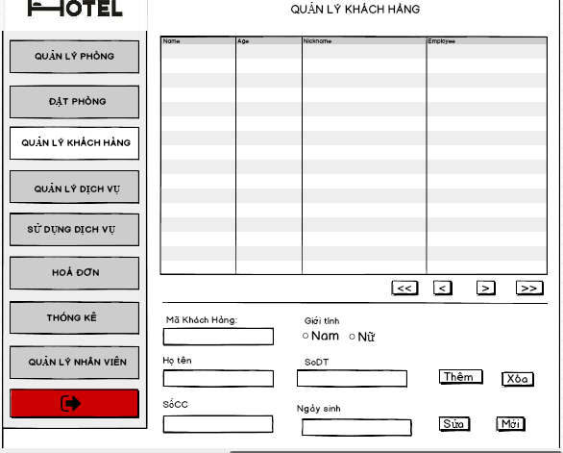
Mô tả hoạt động
TT | Điều khiển | Sự kiện | Mô tả hoạt động
1 | Cửa sổ | Initialize | Hiển thị tất cả khách hàng lên bảng
2 | [Thêm] | Click | Validation, Thêm vào CSDL một khách hàng mới với dữ liệu nhập từ form
3 | [Sửa] | Click | Validation, Cập nhật thông tin khách hàng đang xem trên form vào CSDL
4 | [Xóa] | Click | Xóa khách hàng có mã đang xem trên form
5 | [Mới] | Click | Xóa trắng form
6 | Bảng | Click | Hiển thị thông tin của khách hàng trên hàng được chọn của bảng lên form để xem
7 | [|<] | Click | Hiển thị thông tin của khách hàng của hàng đầu tiên của bảng lên form để xem
8 | [<<] | Click | Hiển thị thông tin của khách hàng của hàng kế trước hàng được chọn của bảng lên form để xem
9 | [>>] | Click | Hiển thị thông tin của khách hàng của hàng kế sau hàng được chọn của bảng lên form để xem
10 | [>|] | Click | Hiển thị thông tin của khách hàng của hàng cuối cùng của bảng lên form để xem

Thiết kế Form Quản lý dịch vụ
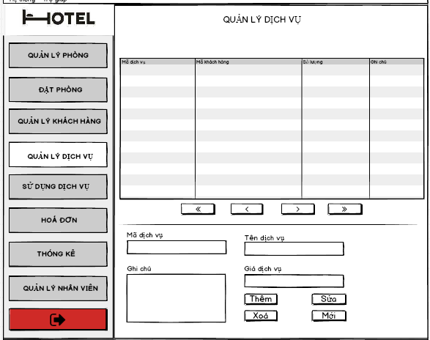
Mô tả hoạt động
TT | Điều khiển | Sự kiện | Mô tả hoạt động
1 | Cửa sổ | Initialize | Hiển thị tất cả dịch vụ lên bảng
2 | [Thêm] | Click | Validation, Thêm vào CSDL một dịch vụ mới với dữ liệu nhập từ form
3 | [Sửa] | Click | Validation, Cập nhật thông tin dịch vụ đang xem trên form vào CSDL
4 | [Xóa] | Click | Xóa dịch vụ có mã đang xem trên form
5 | [Mới] | Click | Xóa trắng form
6 | Bảng | Click | Hiển thị thông tin của dịch vụ trên hàng được chọn của bảng lên form để xem
7 | [|<] | Click | Hiển thị thông tin của dịch vụ của hàng đầu tiên của bảng lên form để xem
8 | [<<] | Click | Hiển thị thông tin của dịch vụ của hàng kế trước hàng được chọn của bảng lên form để xem
9 | [>>] | Click | Hiển thị thông tin của dịch vụ của hàng kế sau hàng được chọn của bảng lên form để xem
10 | [>|] | Click | Hiển thị thông tin của dịch vụ của hàng cuối cùng của bảng lên form để xem

Thiết kế Form Sử dụng dịch vụ
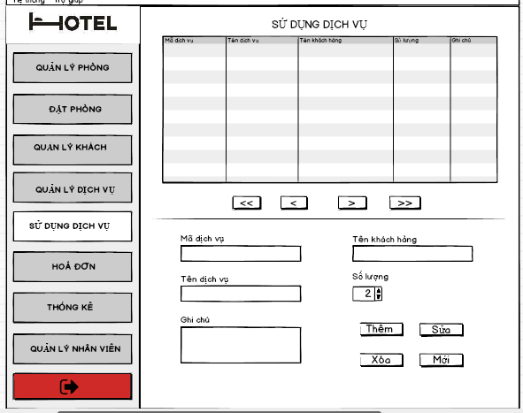
Mô tả hoạt động
TT | Điều khiển | Sự kiện | Mô tả hoạt động
1 | Cửa sổ | Initialize | Hiển thị tất cả dịch vụ được sử dụng lên bảng
2 | [Thêm] | Click | Validation, Thêm vào CSDL một dịch vụ được sử dụng mới với dữ liệu nhập từ form
3 | [Sửa] | Click | Validation, Cập nhật thông tin dịch vụ được sử dụng đang xem trên form vào CSDL
4 | [Xóa] | Click | Xóa dịch vụ được sử dụng có mã đang xem trên form
5 | [Mới] | Click | Xóa trắng form
6 | Bảng | Click | Hiển thị thông tin của dịch vụ được sử dụng trên hàng được chọn của bảng lên form để xem
7 | [|<] | Click | Hiển thị thông tin của dịch vụ được sử dụng của hàng đầu tiên của bảng lên form để xem
8 | [<<] | Click | Hiển thị thông tin của dịch vụ được sử dụng của hàng kế trước hàng được chọn của bảng lên form để xem
9 | [>>] | Click | Hiển thị thông tin của dịch vụ được sử dụng của hàng kế sau hàng được chọn của bảng lên form để xem
10 | [>|] | Click | Hiển thị thông tin của dịch vụ được sử dụng của hàng cuối cùng của bảng lên form để xem

Thiết kế Form Hóa đơn
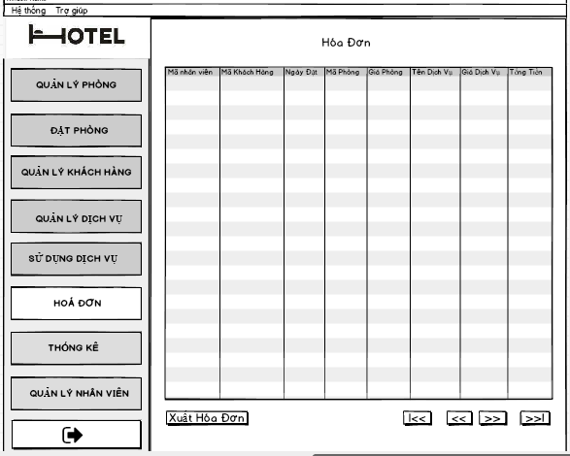
Mô tả hoạt động
TT | Điều khiển | Sự kiện | Mô tả hoạt động
1 | Cửa sổ | Initialize | Đưa cửa sổ ra giữa màn hình
2 | [|<] | Click | Chọn thông tin của hàng đầu tiên của bảng để xem
3 | [<<] | Click | Chọn thông tin của hàng kế trước hàng được chọn của bảng để xem
4 | [>>] | Click | Chọn thông tin của hàng kế sau hàng được chọn của bảng để xem
5 | [>|] | Click | Chọn thông tin của hàng cuối cùng của bảng để xem
6 | [Xuất hóa đơn] | Click | Hiển thị form hóa đơn sau khi click 1 dòng bảng

Thiết kế Form Thống kê
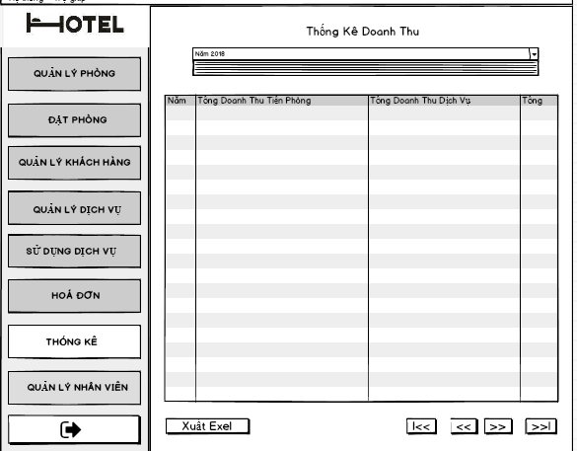
Mô tả hoạt động
TT | Điều khiển | Sự kiện | Mô tả hoạt động
1 | Cửa sổ | Initialize | Đưa cửa sổ ra giữa màn hình
2 | [|<] | Click | Chọn thông tin của hàng đầu tiên của bảng để xem
3 | [<<] | Click | Chọn thông tin của hàng kế trước hàng được chọn của bảng để xem
4 | [>>] | Click | Chọn thông tin của hàng kế sau hàng được chọn của bảng để xem
5 | [>|] | Click | Chọn thông tin của hàng cuối cùng của bảng để xem
6 | [Xuất excel] | Click | Lưu thông tin vào ứng dụng excel
7 | [Năm 2016] | Click | Tìm kiếm,hiển thị và thay đổi form theo năm

Thiết kế Form Quản lý nhân viên
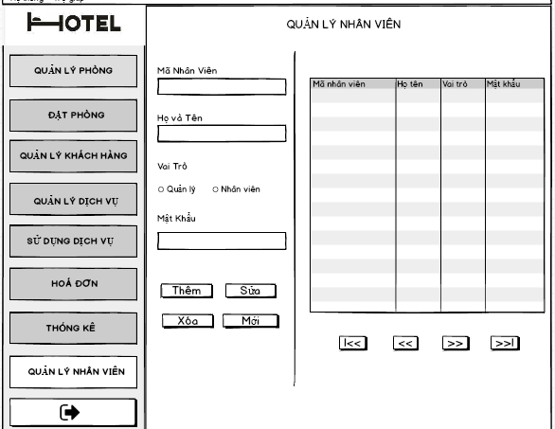
Mô tả hoạt động
TT | Điều khiển | Sự kiện | Mô tả hoạt động
1 | Cửa sổ | Initialize | Hiển thị tất cả nhân viên lên bảng
2 | [Thêm] | Click | Validation, Thêm vào CSDL một nhân viên mới với dữ liệu nhập từ form
3 | [Sửa] | Click | Validation, Cập nhật thông tin nhân viên đang xem trên form vào CSDL
4 | [Xóa] | Click | Xóa nhân viên có mã đang xem trên form
5 | [Mới] | Click | Xóa trắng form
6 | Bảng | Click | Hiển thị thông tin của nhân viên trên hàng được chọn của bảng lên form để xem
7 | [|<] | Click | Hiển thị thông tin của nhân viên của hàng đầu tiên của bảng lên form để xem
8 | [<<] | Click | Hiển thị thông tin của nhân viên của hàng kế trước hàng được chọn của bảng lên form để xem
9 | [>>] | Click | Hiển thị thông tin của nhân viên của hàng kế sau hàng được chọn của bảng lên form để xem
10 | [>|] | Click | Hiển thị thông tin của nhân viên của hàng cuối cùng của bảng lên form để xem

Các giao diện hỗ trợ khác

Thiết kế Form Đăng nhập
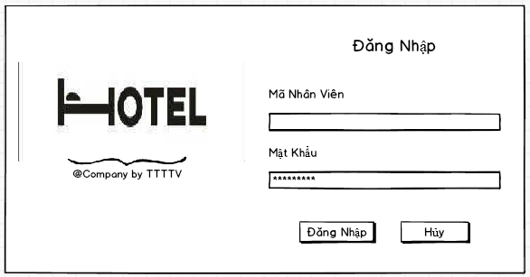
Mô tả hoạt động
TT | Điều khiển | Sự kiện | Mô tả hoạt động
1 | [Hủy] | Click | Thoát chương trình
2 | [Đăng nhập] | Click | Hiển thị DangNhapJDialog
3 | Cửa sổ | Initialize | Đưa cửa sổ ra giữa màn hình

Thiết kế Form Đổi mật khẩu
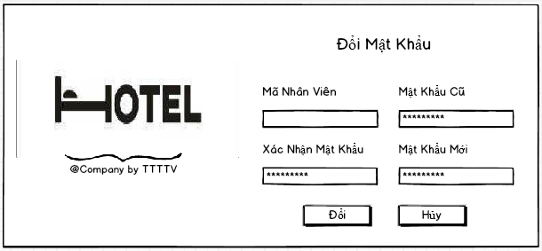
Mô tả hoạt động
TT | Điều khiển | Sự kiện | Mô tả hoạt động
1 | [Hủy] | Click | Thoát chương trình
2 | [Đổi] | Click | Đăng xuất và hiển thị Message đổi thành công
3 | Cửa sổ | Initialize | Đưa cửa sổ ra giữa màn hình

Thực hiện viết mã

Viết mã tạo CSDL

Sơ đồ quan hệ


SQL truy vấn và thao tác

SQL đối với Bảng NhanVien
Cấu trúc bảng
Tên cột | Kiểu dữ liệu | Ràng buộc | Mô tả
manv | Nvarchar(50) | PK, NOT NULL | Mã nhân viên
hoten | Nvarchar(50) | NOT NULL | Họ tên
matkhau | Nvarchar(50) | NOT NULL | Mật khẩu
vaitro | Bit | NOT NULL | 1 là quản lý, 0 là nhân viên
Mã lệnh tạo bảng
create table NhanVien(
MaNV nvarchar(50) not null primary key,
HoTen nvarchar(50) not null,
MatKhau nvarchar(50) not null,
VaiTro bit not null
)
Câu lệnh SQL cơ bản
INSERT INTO NhanVien (MaNV, HoTen, Matkhau, VaiTro) VALUES (?, ?, ?, ?)
UPDATE NhanVien SET MatKhau = ?, HoTen = ?, VaiTro = ? WHERE MaNV = ?
DELETE FROM NhanVien WHERE MaNV = ?
SELECT * FROM NhanVien WHERE MaNV = ?

SQL đối với Bảng KhachHang
Cấu trúc bảng
Tên cột | Kiểu dữ liệu | Ràng buộc | Mô tả
MaKH | Nvarchar(50) | PK, NOT NULL | Mã khách hàng
HoTen | Nvarchar(50) | NOT NULL | Họ tên
Gioitinh | Bit | NOT NULL | Giới tính
SoDT | Nvarchar(20) | NOT NULL | Số điện thoại
SoCC | int | NOT NULL | Số căn cước
NgaySinh | Date | NOT NULL | Ngày sinh
Mã lệnh tạo bảng
create table KhachHang(
MaKH nvarchar(50) primary key not null,
HoTen nvarchar(50) not null,
Gioitinh bit not null,
SoDT nvarchar(20) not null,
SoCC int not null,
NgaySinh date not null,
)
Câu lệnh SQL cơ bản
INSERT INTO KhachHang (MaKH, HoTen, Gioitinh, SoDT, SoCC) VALUES (?, ?, ?, ?, ?)
UPDATE KhachHang SET HoTen=?, Gioitinh=?, SoDT=?, SoCC=? WHERE MaKH = ?
DELETE FROM KhachHang WHERE MaKH = ?
SELECT * FROM KhachHang WHERE MaKH = ?

SQL đối với Bảng LoaiPhong
Cấu trúc bảng
Tên cột | Kiểu dữ liệu | Ràng buộc | Mô tả
TenPhong | Nvarchar(50) | PK, NOT NULL | Tên phòng
GhiChu | Nvarchar(50) | NOT NULL | Ghi chú
Mã lệnh tạo bảng
create table LoaiPhong(
TenPhong nvarchar(50) primary key not null,
GhiChu nvarchar(50)
)
Câu lệnh SQL cơ bản
INSERT INTO LoaiPhong (TenPhong, GhiChu) VALUES (?, ?)
UPDATE LoaiPhong SET TenPhong=?, Ghichu = ? WHERE TenPhong = ?
DELETE FROM LoaiPhong WHERE TenPhong = ?
SELECT * FROM LoaiPhong WHERE TenPhong = ?

SQL đối với Bảng Phong
Cấu trúc bảng
Tên cột | Kiểu dữ liệu | Ràng buộc | Mô tả
MaPhong | Nvarchar(50) | PK, NOT NULL | Mã phòng
TenPhong | Nvarchar(50) | FK,NOT NULL | Tên phòng
GiaPhong | Float |  | Giá phòng
TrangThai | Nvarchar(50) | Default ‘trong’ | Trạng thái
Hinh | Nvarchar(50) |  | Hình
GhiChu | Nvarchar(255) |  | Ghi chú
Mã lệnh tạo bảng
create table Phong(
MaPhong nvarchar(50) primary key not null,
TenPhong nvarchar(50),
GiaPhong float,
TrangThai nvarchar(50) Default 'trong',
Hinh nvarchar(50),
GhiChu nvarchar(255),
foreign key(TenPhong) references LoaiPhong(TenPhong) on delete no action on update cascade
)
Câu lệnh SQL cơ bản
INSERT INTO Phong (MaPhong,TenPhong,GiaPhong,TrangThai,Hinh,GhiChu)
VALUES (?, ?, ?, ?, ?, ?)
UPDATE Phong SET TenPhong=?,GiaPhong=?,TrangThai=?,Hinh=?,GhiChu=?
WHERE MaPhong = ?
DELETE FROM Phong WHERE MaPhong = ?
SELECT * FROM Phong WHERE MaPhong = ?

SQL đối với Bảng DatPhong
Cấu trúc bảng
Tên cột | Kiểu dữ liệu | Ràng buộc | Mô tả
MaDP | Int | PK, NOT NULL | Mã đặt phòng
NgayDat | Date | NOT NULL | Ngày đặt
NgayTra | Date | NOT NULL | Ngày trả
MaPhong | Nvarchar(50) | FK,NOT NULL | Mã phòng
MaKH | Nvarchar(50) | FK,NOT NULL | Mã khách hàng
MaNV | Nvarchar(50) | FK,NOT NULL | Mã Nhân viên
GhiChu | Nvarchar(255) |  | Ghi chú
Mã lệnh tạo bảng
create table DatPhong(
MaDP int identity(1,1) primary key,
NgayDat date not null,
NgayTra date not null,
MaPhong nvarchar(50) not null,
MaKH nvarchar(50),
MaNV nvarchar(50),
GhiChu nvarchar(255),
foreign key(MaPhong) references Phong(MaPhong) on delete no action on update cascade,
foreign key(MaKH) references KhachHang(MaKH) on delete no action on update cascade,
foreign key(MaNV) references NhanVien(MaNV) on delete no action on update cascade
)
Câu lệnh SQL cơ bản
INSERT INTO DatPhong (MaDP,NgayDat, NgayTra,MaPhong,MaKH,MaNV,GhiChu)
VALUES (?, ?, ?, ?, ?, ?, ?)
UPDATE DatPhong SET NgayDat=?, NgayTra=?,MaPhong=?,MaKH=?,MaNV=?,GhiChu=?
WHERE MaDP = ?
DELETE FROM DatPhong WHERE MaDP = ?
SELECT * FROM DatPhong WHERE MaDP = ?

SQL đối với Bảng DichVu
Cấu trúc bảng
Tên cột | Kiểu dữ liệu | Ràng buộc | Mô tả
MaDV | Nvarchar(50) | PK, NOT NULL | Mã dịch vụ
TenDichVu | Nvarchar(50) | NOT NULL | Tên dịch vụ
GiaDichVu | Float | NOT NULL | Giá dịch vụ
Mã lệnh tạo bảng
create table DichVu(
MaDV nvarchar(50) primary key not null,
TenDichVu nvarchar(50) not null,
GiaDichVu float not null,
)
Câu lệnh SQL cơ bản
INSERT INTO DichVu(MaDV, TenDichVu,GiaDichVu) VALUES (?, ?, ?)
UPDATE DichVu SET MaDV=?, TenDichVu=?,GiaDichVu=? WHERE MaDV = ?
DELETE FROM DichVu WHERE MaDV = ?
SELECT * FROM DichVu WHERE MaDV = ?

SQL đối với Bảng ChiTietDV
Cấu trúc bảng
Tên cột | Kiểu dữ liệu | Ràng buộc | Mô tả
MaDV | Nvarchar(50) | PK,FK, NOT NULL | Mã dịch vụ
MaDP | Int | PK,FK, NOT NULL | Mã đặt phòng
Soluong | Int | NOT NULL ,  Default 0 | Số lượng
Ghichu | Nvarchar(255) |  | Ghi chú
Mã lệnh tạo bảng
Create table ChiTietDV(
MaDV nvarchar(50) not null foreign key references DichVu(MaDV),
MaDP int not null foreign key references DatPhong(MaDP),
SoLuong int not null Default 0,
GhiChu nvarchar(255),
primary key(MaDV,MaDP)
)
Câu lệnh SQL cơ bản
INSERT INTO ChiTietDV (MaDV, MaDP,Soluong,GhiChu) VALUES (?, ?, ?, ?)
UPDATE ChiTietDV SET MaDV= ?, MaDP= ?,Soluong= ?,GhiChu= ?
WHERE MaDV = ? and MaDP = ?
DELETE FROM ChiTietDV WHERE MaDV = ? and MaDP = ?
SELECT * FROM ChiTietDV WHERE MaDV = ? and MaDP = ?

Các thủ tục lưu tổng hợp thống kê

TongHoaDonTheoPhong()
Mã nguồn | create proc TongHoaDontheoPhong (@MaPhong nvarchar(50))  as  begin  select MaKH,dp.MaPhong, NgayDat, NgayTra,  DATEDIFF(day, NgayDat, NgayTra) * ph.GiaPhong giaphong,  TenDichVu, soluong, GiaDichVu*ctdv.soluong giadv, (DATEDIFF(day,NgayDat,NgayTra)*ph.GiaPhong)+  (dv.GiaDichVu*ctdv.soluong) tonghoadon  from DatPhong dp  join Phong ph on dp.MaPhong = ph.MaPhong  join ChiTietDV ctdv on ctdv.MaDP = dp.MaDP  join DichVu dv on dv.MaDV = ctdv.MaDV  where dp.MaPhong=@MaPhong  end
Mô tả | Proc này được sử dụng để truy vấn bảng đặt phòng
Tham số | @MaPhong là mã phòng cần truy vấn bảng đặt phòng
Kết quả | [MaKH, MaPhong, giaphong,TenDichVu,soluong, giadv,tonghoadon]

ThongKeDTCacNam()
Mã nguồn | create proc ThongKeDTCacNam  as  begin  select Count(year(dp.NgayDat))id,YEAR(dp.NgayDat),  SUM(DATEDIFF(day, NgayDat, NgayTra) * ph.GiaPhong) tonggiaphong,  SUM(GiaDichVu*ctdv.soluong)tonggiadv,  SUM((DATEDIFF(day,NgayDat,NgayTra)*ph.GiaPhong)+  (dv.GiaDichVu*ctdv.soluong)) doanhthu  from DatPhong dp  join Phong ph on dp.MaPhong = ph.MaPhong  join ChiTietDV ctdv on ctdv.MaDP = dp.MaDP  join DichVu dv on dv.MaDV = ctdv.MaDV  group by Year(dp.NgayDat)  end
Mô tả | Proc này được sử dụng để truy vấn bảng đặt phòng
Tham số | Không có
Kết quả | [id,NgayDat,tonggiaphong,tonggiadv,doanhthu]

ThongKeDTThang()
Mã nguồn | create proc ThongKeDTThang(@Thang int)  as  begin  select Count(year(dp.NgayDat))id,YEAR(dp.NgayDat),  SUM(DATEDIFF(day, NgayDat, NgayTra) * ph.GiaPhong) tonggiaphong,  SUM(GiaDichVu*ctdv.soluong)tonggiadv,  SUM((DATEDIFF(day,NgayDat,NgayTra)*ph.GiaPhong)+  (dv.GiaDichVu*ctdv.soluong)) doanhthu  from DatPhong dp  join Phong ph on dp.MaPhong = ph.MaPhong  join ChiTietDV ctdv on ctdv.MaDP = dp.MaDP  join DichVu dv on dv.MaDV = ctdv.MaDV  where MONTH(dp.NgayDat) = @Thang  group by Year(dp.NgayDat)  end
Mô tả | Proc này được sử dụng để truy vấn bảng người học của người học
Tham số | @Thang là tháng cần truy vấn bảng đặt phòng
Kết quả | [id,NgayDat,tonggiaphong,tonggiadv,doanhthu]

Lập trình JDBC

Lớp hỗ trợ

Lớp tiện ích XJdbc
_XJdbc là lớp tiện ích hỗ trợ lập trình JDBC. Lớp này gồm 3 phương thức được mô tả trong phần hướng dẫn sử dụng sau đây.
Hướng dẫn sử dụng:
- XJdbc.query(String sql, Object…args): ResultSet
  - Truy vấn dữ liệu từ CSDL
  - Tham số sql: câu lệnh SELECT truy vấn có chứa ?
  - Tham số: args là các giá trị cung cấp cho các dấu ? của SQL
  - Kết quả: ResultSet
- XJdbc.update(String sql, Object…args): int
  - Thao tác CSDL (INSERT, UPDATE, DELETE)
  - Tham số sql: câu lệnh INSERT, UPDATE, DELETE có chứa ?
  - Tham số: args là các giá trị cung cấp cho các dấu ? của SQL
  - Kết quả: số bản ghi có ảnh hưởng
- XJdbc.value(Keyword sql, Object…args): Object
  - Truy vấn một giá trị từ CSDL
  - Tham số sql: câu lệnh SELECT truy vấn có chứa ?
  - Tham số: args là các giá trị cung cấp cho các dấu ? của SQL
  - Kết quả: đối tượng chứa giá trị truy vấn

Lớp tiện ích Ximage
_Là lớp cung cấp phương thức tiện ích quản lý người đăng nhập và làm việc với hình ảnh chia sẻ trong tất cả các form của ứng dụng.

Lớp tiện ích XDate
_Là lớp chứa các phương thức chuyển đổi thời gian và chuỗi giúp lập trình sau này khi xử lý thời gian dễ dàng hơn.

Lớp tiện ích MsgBox
_MsgBox chứa các phương thức đơn giản hóa JOptionPane.

Lớp tiện ích Auth
_Là lớp chứa thông tin người sử dụng sau khi đăng nhập.

Model class - Các lớp mô tả dữ liệu

Class diagram
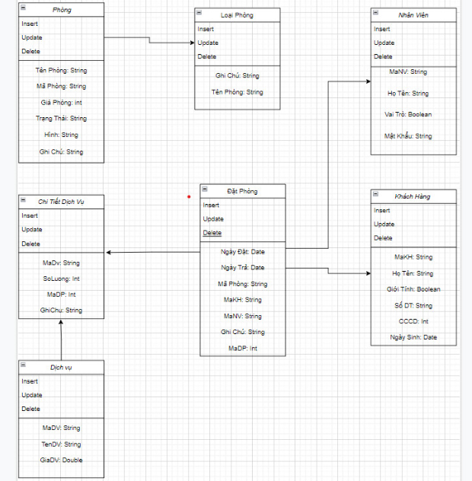

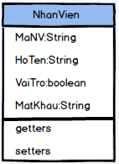
Model class nhân viên

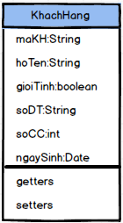
Model class khách hàng
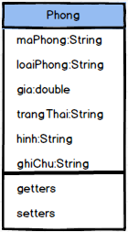

Model class phòng

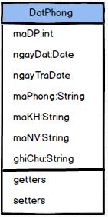
Model class đặt phòng
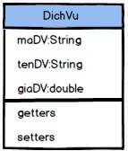

Model class dịch vụ

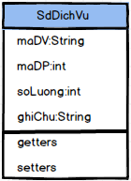
Model class sử dụng dịch vụ

DAO Class - Các lớp truy xuất dữ liệu

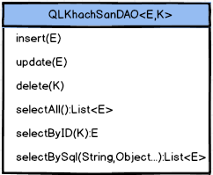
Lớp QLKhachSanDAO

QLKhachSanDAO là lớp trừu tượng, tổng quát (Generic) đặc tả những hành động truy xuất CSDL cơ bản nhất mà một lớp DAO cụ thể phải có. Các phương thức thực hiện truy xuất CSDL được mô tả như sau:
TT | Phương thức | Mô tả hoạt động
1 | insert(E) | Thêm mới một bản ghi với dữ liệu là entity E
2 | update(E) | Cập nhật một bản ghi với dữ liệu là entity E
3 | delete(K) | Xóa một bản ghi với mã K
4 | selectById(K): E | Truy vấn một bản ghi với mã là K
5 | selectAll(): List<E> | Truy vấn tất cả các bản ghi
6 | selectBySql(String, Object…): List<E> | Truy vấn các bản ghi tùy vào sql và args
Trên đây chỉ là các hoạt động truy xuất CSDL cơ bản. Trong một lớp DAO cụ thể, các DAO con sẽ viết mã cho các phương thức này với E là lớp Entity và K là kiểu khóa chính cụ thể đồng thời có thể bổ sung thêm các hoạt động truy xuất đặc thù riêng của từng DAO cần thiết.

Lớp NhanVienDAO làm việc với Bảng NhanVien

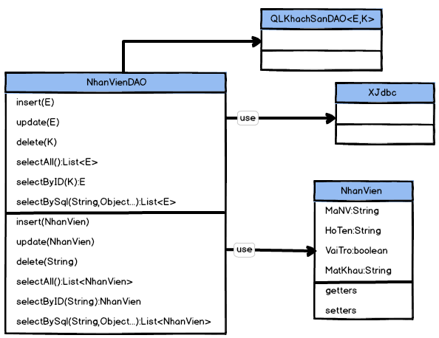
Diễn giải
Thành phần | Mô tả
NhanVien | Là lớp thực thể mô tả dữ liệu nhân viên
NhanVienDAO | Là lớp DAO cụ thể hóa các hoạt động truy xuất CSDL với bảng NhanVien  - E được cụ thể hóa là NhanVien  - K được cụ thể hóa là String  - SQL là các câu lệnh thao tác dữ liệu trên bảng NhanVien

Lớp KhachHangDAO làm việc với Bảng KhachHang

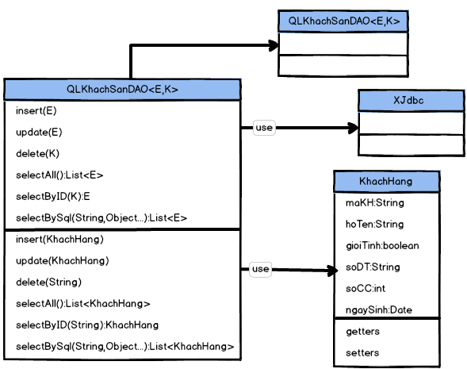
Diễn giải
Thành phần | Mô tả
KhachHang | Là lớp thực thể mô tả dữ liệu khách hàng
KhachHangDAO | Là lớp DAO cụ thể hóa các hoạt động truy xuất CSDL với bảng KhachHang  - E được cụ thể hóa là KhachHang  - K được cụ thể hóa là String  - SQL là các câu lệnh thao tác dữ liệu trên bảng KhachHang

Lớp PhongDAO làm việc với Bảng Phong
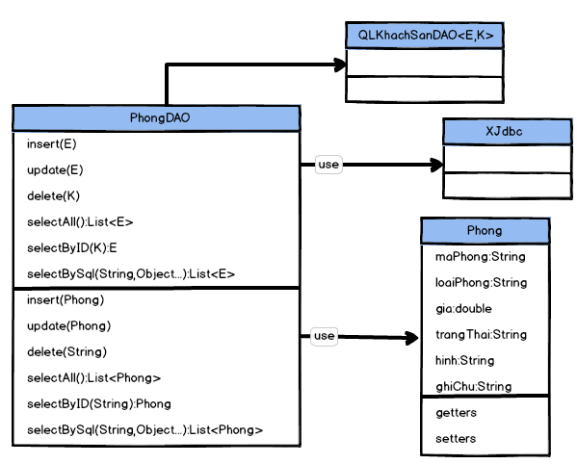
Diễn giải
Thành phần | Mô tả
Phong | Là lớp thực thể mô tả dữ liệu phòng
PhongDAO | Là lớp DAO cụ thể hóa các hoạt động truy xuất CSDL với bảng Phong  - E được cụ thể hóa là Phong  - K được cụ thể hóa là String  - SQL là các câu lệnh thao tác dữ liệu trên bảng Phong

Lớp DatPhongDAO làm việc với Bảng DatPhong
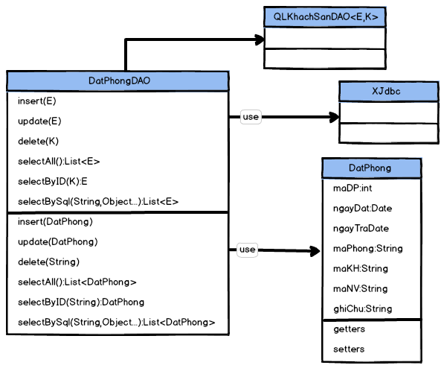
Diễn giải
Thành phần | Mô tả
DatPhong | Là lớp thực thể mô tả dữ liệu đặt phòng
DatPhong DAO | Là lớp DAO cụ thể hóa các hoạt động truy xuất CSDL với bảng DatPhong  - E được cụ thể hóa là DatPhong  - K được cụ thể hóa là String  - SQL là các câu lệnh thao tác dữ liệu trên bảng DatPhong

Lớp DichVuDAO làm việc với Bảng DichVu
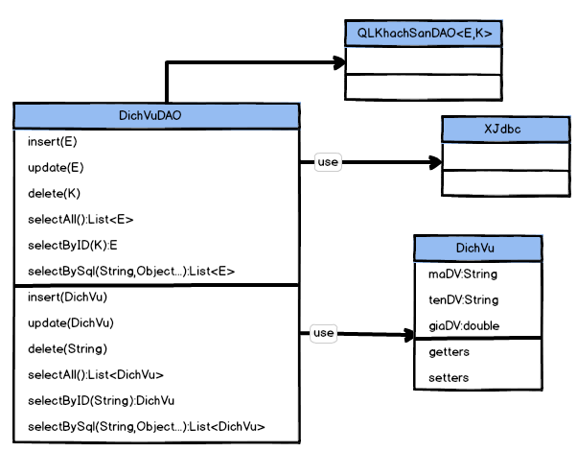
Diễn giải
Thành phần | Mô tả
DichVu | Là lớp thực thể mô tả dữ liệu dịch vụ
DichVuDAO | Là lớp DAO cụ thể hóa các hoạt động truy xuất CSDL với bảng DichVu  - E được cụ thể hóa là DichVu  - K được cụ thể hóa là String  - SQL là các câu lệnh thao tác dữ liệu trên bảng DichVu

Lớp SdDichVu DAO làm việc với Bảng SdDichVu
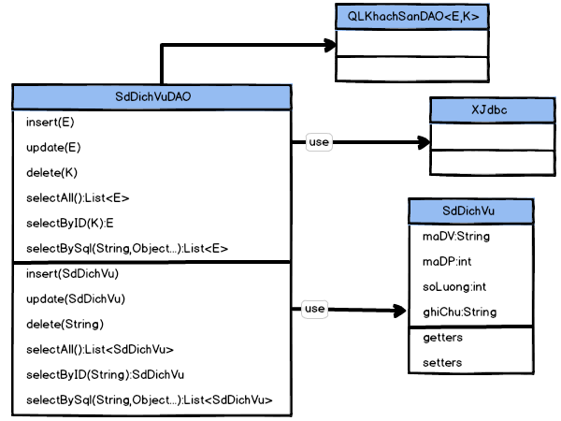
Diễn giải
Thành phần | Mô tả
SdDichVu | Là lớp thực thể mô tả dữ liệu sử dụng dịch vụ
SdDichVu DAO | Là lớp DAO cụ thể hóa các hoạt động truy xuất CSDL với bảng SdDichVu  - E được cụ thể hóa là SdDichVu  - K được cụ thể hóa là String  - SQL là các câu lệnh thao tác dữ liệu trên bảng SdDichVu

Viết mã cho ứng dụng

Xử lý Cửa sổ chính
TT | Phương thức | Mô tả
1 | init() | Mở cửa sổ đăng nhập  Bắt đầu hiển thị đồng hồ hệ thống  Hiển thị cửa sổ ở giữa màn hình
2 | openDangNhap() | Mở cửa sổ đăng nhập
3 | openDatPhong() | Mở cửa sổ đặt phòng
4 | openDoiMK() | Mở cửa sổ đổi mật khẩu
5 | changeTabs() | Đổi cửa sổ
6 | runClock() | Chạy đồng hồ
7 | Thoat() | Thoát chương trình

Xử lý Form đăng nhập
TT | Phương thức | Mô tả
1 | init() | Mở cửa sổ đăng nhập  Bắt đầu hiển thị đồng hồ hệ thống
2 | dangNhap() | Mở cửa sổ đăng nhập
3 | mniThoatActionPerformed() | Thoát chương trình

Xử lý Form đổi mật khẩu
TT | Phương thức | Mô tả
1 | init() | Mở cửa sổ đổi mật khẩu  Bắt đầu hiển thị đồng hồ hệ thống
2 | DoiMK() | Thông báo đổi thành công và xóa trắng form
3 | mniThoatActionPerformed() | Thoát chương trình

Xử lý Form nhân viên
TT | Phương thức | Mô tả
1 | init() | Hiển thị cửa sổ ở góc phải màn hình  Đổ dữ liệu nhân viên vào bảng  Cập nhật trạng thái form
2 | Insert() | Thêm mới khách hàng
3 | Update() | Cập nhật khách hàng
4 | Delete() | Xóa khách hàng
5 | getForm() | Lấy thông tin form rồi đưa về database
6 | setForm() | Điền form với thông tin đã lưu
7 | clearForm() | Xóa thông tin đã điền trên form
8 | Edit() | Lấy thông tin của bảng và đổ vào form
9 | fillTable() | Điền và hiển thị thông tin trên bảng
10 | updateStatus() | Thay đổi trang thái của form và các nút điều hướng
11 | First() | Hiển thị nhân viên đầu tiên
12 | Prev() | Hiển thị nhân viên trước đó
13 | Next() | Hiển thị nhân viên tiếp theo
14 | Last() | Hiển thị nhân viên cuối cùng
15 | isValidated() | Kiểm tra thông tin form

Xử lý Form khách hàng
TT | Phương thức | Mô tả
1 | init() | Hiển thị cửa sổ ở góc phải màn hình  Đổ dữ liệu nhân viên vào bảng  Cập nhật trạng thái form
2 | Insert() | Thêm mới khách hàng
3 | Update() | Cập nhật khách hàng
4 | Delete() | Xóa khách hàng
5 | getForm() | Lấy thông tin form rồi đưa về database
6 | setForm() | Điền form với thông tin đã lưu
7 | clearForm() | Xóa thông tin đã điền trên form
8 | Edit() | Lấy thông tin của bảng và đổ vào form
9 | fillTable() | Điền và hiển thị thông tin trên bảng
10 | updateStatus() | Thay đổi trang thái của form và các nút điều hướng
11 | First() | Hiển thị khách hàng đầu tiên
12 | Prev() | Hiển thị khách hàng trước đó
13 | Next() | Hiển thị khách hàng tiếp theo
14 | Last() | Hiển thị khách hàng cuối cùng

Xử lý Form phòng
TT | Phương thức | Mô tả
1 | init() | Hiển thị cửa sổ ở góc phải màn hình  Đổ dữ liệu phòng vào bảng  Cập nhật trạng thái form
2 | Insert() | Thêm mới phòng
3 | Update() | Cập nhật phòng
4 | Delete() | Xóa phòng
5 | getForm() | Lấy thông tin form rồi đưa về database
6 | setForm() | Điền form với thông tin đã lưu
7 | clearForm() | Xóa thông tin đã điền trên form
8 | Edit() | Lấy thông tin của bảng và đổ vào form
9 | fillTable() | Điền và hiển thị thông tin trên bảng
10 | updateStatus() | Thay đổi trạng thái của form và các nút điều hướng
11 | First() | Hiển thị phòng đầu tiên
12 | Prev() | Hiển thị phòng trước đó
13 | Next() | Hiển thị phòng tiếp theo
14 | Last() | Hiển thị phòng cuối cùng

Xử lý Form đặt phòng
TT | Phương thức | Mô tả
1 | init() | Mở cửa sổ đặt phòng  Hiển thị cửa sổ ở góc phải màn hình  Bắt đầu hiển thị đồng hồ hệ thống
2 | Insert() | Thêm mới dịch vụ và phòng
3 | Update() | Cập nhật dịch vụ và phòng
4 | Delete() | Xóa dịch vụ và phòng
5 | getForm() | Lấy thông tin form rồi đưa về database
6 | setForm() | Điền form với thông tin đã lưu
7 | clearForm() | Xóa thông tin đã điền trên form
8 | Edit() | Lấy thông tin của bảng và đổ vào form
9 | fillTable() | Điền và hiển thị thông tin trên bảng
10 | updateStatus() | Thay đổi trạng thái của form và các nút điều hướng
11 | First() | Hiển thị dịch vụ và thông tin phòng đầu tiên
12 | Prev() | Hiển thị dịch vụ và thông tin phòng trước đó
13 | Next() | Hiển thị dịch vụ và thông tin phòng tiếp theo
14 | Last() | Hiển thị dịch vụ và thông tin phòng cuối cùng

Xử lý Form dịch vụ
TT | Phương thức | Mô tả
1 | init() | Hiển thị cửa sổ ở góc phải màn hình  Đổ dữ liệu dịch vụ vào bảng  Cập nhật trạng thái form
2 | Insert() | Thêm mới dịch vụ
3 | Update() | Cập nhật dịch vụ
4 | Delete() | Xóa dịch vụ
5 | getForm() | Lấy thông tin form rồi đưa về database
6 | setForm() | Điền form với thông tin đã lưu
7 | clearForm() | Xóa thông tin đã điền trên form
8 | Edit() | Lấy thông tin của bảng và đổ vào form
9 | fillTable() | Điền và hiển thị thông tin trên bảng
10 | updateStatus() | Thay đổi trạng thái của form và các nút điều hướng
11 | First() | Hiển thị dịch vụ đầu tiên
12 | Prev() | Hiển thị dịch vụ trước đó
13 | Next() | Hiển thị dịch vụ tiếp theo
14 | Last() | Hiển thị dịch vụ cuối cùng

Xử lý Form sử dụng dịch vụ
TT | Phương thức | Mô tả
1 | init() | Mở cửa sổ sử dụng dịch vụ  Hiển thị cửa sổ ở góc phải màn hình  Bắt đầu hiển thị đồng hồ hệ thống
2 | Insert() | Thêm mới dịch vụ được sử dụng
3 | Update() | Cập nhật dịch vụ được sử dụng
4 | getForm() | Lấy thông tin form rồi đưa về database
5 | setForm() | Điền form với thông tin đã lưu
6 | clearForm() | Xóa thông tin đã điền trên form
7 | Edit() | Lấy thông tin của bảng và đổ vào form
8 | fillTable() | Điền và hiển thị thông tin trên bảng
9 | updateStatus() | Thay đổi trạng thái của form và các nút điều hướng
10 | First() | Hiển thị dịch vụ được sử dụng đầu tiên
11 | Prev() | Hiển thị dịch vụ được sử dụng trước đó
12 | Next() | Hiển thị dịch vụ được sử dụng tiếp theo
13 | Last() | Hiển thị dịch vụ được sử dụng cuối cùng

3.3.10 Xử lý Form hóa đơn
TT | Phương thức | Mô tả
1 | init() | Mở cửa sổ hóa đơn  Hiển thị cửa sổ ở góc phải màn hình  Bắt đầu hiển thị đồng hồ hệ thống
2

3.3.11 Xử lý Form thống kê
TT | Phương thức | Mô tả
1 | init() | Mở cửa sổ thống kê  Hiển thị cửa sổ ở góc phải màn hình  Bắt đầu hiển thị đồng hồ hệ thống
2
3

Kiểm thử

Kiểm thử form đăng nhập
TH | Mô tả tình huống | Dữ liệu mẫu | Kết quả trông đợi | Fix
1 | Đăng nhập để trống tên và mật khẩu |  | Yêu cầu nhập | Ok
2 | Đăng nhập sai tên | TeoVN, 123456 | Sai tên đăng nhập | Not
3 | Đăng nhập sai mật khẩu | TeoNV, 123 | Sai mật khẩu | Not
4 | Đăng nhập đúng | admin, 123 | Đóng cửa sổ

Kiểm thử form đổi mật khẩu
TH | Mô tả tình huống | Dữ liệu mẫu | Kết quả trông đợi | Fix
1 | Điền tên không tồn tại | Jlndvh,123,songlong,songlong | Sai tên đăng nhập | Not
2 | Điền mật khẩu cũ không đúng | admin,ạdfho,songlong, songlong | Sai mật khẩu cũ | Not
3 | Để trống tên,mật khẩu cũ,mật khẩu mới, xác định mật khẩu |  | Yêu cầu điền | Not
4 | Điền đúng và đầy đủ(tên,mật khẩu cũ,mật khẩu mới, xác định mật khẩu ) | admin,123,,songlong,songlong | Đóng cửa sổ | Ok
5 | Điền tất cả(trừ xác định mật khẩu) | admin,123,,songlong | Yêu cầu điền xác định | Not
6 | Điền xác định mật khẩu không khớp với mật khẩu mới | admin,123456,,songlong,edfgdv | Xác định mật khẩu không khớp | Not
7 | Điền mật khảu cũ trùng với mật khẩu mới | admin,123,123456,123456 | Không được để trùng mật khẩu cũ | Not

Kiểm thử form nhân viên
TH | Mô tả tình huống | Kết quả trông đợi | Fix
1 | Hiện form và đáp ứng được các nhu cầu khách hàng | Mở cửa sổ | ok
2 | Không thể lấy database | Lỗi | ok
3 | Không có hoặc sai thư viện | Lỗi | ok
4 | Không có hoặc sai link liên kết | Lỗi | Not
5 | Username và passwork không trùng khớp | Lỗi | Not
6 | Ép kiểu dữ liệu sai hoặc không khớp | Lỗi | Not
7 | Thiếu các cột , hàng trong bảng | Lỗi | Not
8 | Dữ liệu trong bảng sai cột | Lỗi | Not
9 | Chọn nhân viên hiển thị sai textfield | Lỗi | Not
10 | Làm mới các field không được | Button chưa có chức năng hoặc lỗi code | Not
11 | Thêm nhân viên không được | Button chưa có chức năng hoặc lỗi code | Not
12 | Xóa nhân viên không được | Button chưa có chức năng hoặc lỗi code | Not
13 | Sửa nhân viên không được | Button chưa có chức năng hoặc lỗi code | Not
14 | Không hiển thị nhân viên kế | Button chưa có chức năng hoặc lỗi code | Not
15 | Không hiển thị nhân viên trước | Button chưa có chức năng hoặc lỗi code | Not
16 | Không hiển thị nhân viên đầu | Button chưa có chức năng hoặc lỗi code | Not
17 | Không hiển thị nhân viên cuối | Button chưa có chức năng hoặc lỗi code | Not

Kiểm thử form khách hàng
TH | Mô tả tình huống | Kết quả trông đợi | Fix
1 | Hiện form và đáp ứng được các nhu cầu khách hàng | Mở cửa sổ | ok
2 | Không thể lấy database | Lỗi | Not
3 | Không có hoặc sai thư viện | Lỗi | Not
4 | Không có hoặc sai link liên kết | Lỗi | Not
5 | Username và passwork không trùng khớp | Lỗi | Not
6 | Ép kiểu dữ liệu sai hoặc không khớp | Lỗi | Not
7 | Thiếu các cột , hàng trong bảng | Lỗi | Not
8 | Dữ liệu trong bảng sai cột | Lỗi | Not
9 | Chọn khách hàng hiển thị sai textfield | Lỗi | Not
10 | Làm mới các field không được | Button chưa có chức năng hoặc lỗi code | Not
11 | Thêm khách hàng không được | Button chưa có chức năng hoặc lỗi code | Not
12 | Xóa khách hàng không được | Button chưa có chức năng hoặc lỗi code | Not
13 | Sửa khách hàng không được | Button chưa có chức năng hoặc lỗi code | Not
14 | Không hiển thị khách hàng kế | Button chưa có chức năng hoặc lỗi code | Not
15 | Không hiển thị khách hàng trước | Button chưa có chức năng hoặc lỗi code | Not
16 | Không hiển thị khách hàng đầu | Button chưa có chức năng hoặc lỗi code | Not
17 | Không hiển thị khách hàng cuối | Button chưa có chức năng hoặc lỗi code | Not

Kiểm thử form phòng
TH | Mô tả tình huống | Kết quả trông đợi | Fix
1 | Hiện form và đáp ứng được các nhu cầu khách hàng | Mở cửa sổ | ok
2 | Không thể lấy database | Lỗi | Not
3 | Không có hoặc sai thư viện | Lỗi | Not
4 | Không có hoặc sai link liên kết | Lỗi | Not
5 | Username và passwork không trùng khớp | Lỗi | Not
6 | Ép kiểu dữ liệu sai hoặc không khớp | Lỗi | Not
7 | Thiếu các cột , hàng trong bảng | Lỗi | Not
8 | Dữ liệu trong bảng sai cột | Lỗi | Not
9 | Chọn phòng hiển thị sai textfield | Lỗi | Not
10 | Làm mới các field không được | Button chưa có chức năng hoặc lỗi code | Not
11 | Thêm phòng không được | Button chưa có chức năng hoặc lỗi code | Not
12 | Xóa phòng không được | Button chưa có chức năng hoặc lỗi code | Not
13 | Sửa phòng không được | Button chưa có chức năng hoặc lỗi code | Not
14 | Không hiển thị phòng kế | Button chưa có chức năng hoặc lỗi code | Not
15 | Không hiển thị phòng trước | Button chưa có chức năng hoặc lỗi code | Not
16 | Không hiển thị phòng đầu | Button chưa có chức năng hoặc lỗi code | Not
17 | Không hiển thị phòng cuối | Button chưa có chức năng hoặc lỗi code | Not

Kiểm thử form đặt phòng
TH | Mô tả tình huống | Kết quả trông đợi | Fix
1 | Hiện form và đáp ứng được các nhu cầu khách hàng | Mở cửa sổ | ok
2 | Không thể lấy database | Lỗi | Not
3 | Không có hoặc sai thư viện | Lỗi | Not
4 | Không có hoặc sai link liên kết | Lỗi | Not
5 | Username và passwork không trùng khớp | Lỗi | Not
6 | Ép kiểu dữ liệu sai hoặc không khớp | Lỗi | Not
7 | Thiếu các cột , hàng trong bảng | Lỗi | Not
8 | Dữ liệu trong bảng sai cột | Lỗi | Not
9 | Chọn dịch vụ và phòng hiển thị sai textfield | Lỗi | Not
10 | Làm mới các field không được | Button chưa có chức năng hoặc lỗi code | Not
11 | Thêm dịch vụ và phòng không được | Button chưa có chức năng hoặc lỗi code | Not
12 | Xóa dịch vụ và phòng không được | Button chưa có chức năng hoặc lỗi code | Not
13 | Sửa dịch vụ và phòng không được | Button chưa có chức năng hoặc lỗi code | Not
14 | Không hiển thị dịch vụ và phòng kế | Button chưa có chức năng hoặc lỗi code | Not
15 | Không hiển thị dịch vụ và phòng trước | Button chưa có chức năng hoặc lỗi code | Not
16 | Không hiển thị dịch vụ và phòng đầu | Button chưa có chức năng hoặc lỗi code | Not
17 | Không hiển thị dịch vụ và phòng cuối | Button chưa có chức năng hoặc lỗi code | Not

Kiểm thử form dịch vụ
TH | Mô tả tình huống | Kết quả trông đợi | Fix
1 | Hiện form và đáp ứng được các nhu cầu khách hàng | Mở cửa sổ | ok
2 | Không thể lấy database | Lỗi | Not
3 | Không có hoặc sai thư viện | Lỗi | Not
4 | Không có hoặc sai link liên kết | Lỗi | Not
5 | Username và passwork không trùng khớp | Lỗi | Not
6 | Ép kiểu dữ liệu sai hoặc không khớp | Lỗi | Not
7 | Thiếu các cột , hàng trong bảng | Lỗi | Not
8 | Dữ liệu trong bảng sai cột | Lỗi | Not
9 | Chọn dịch vụ hiển thị sai textfield | Lỗi | Not
10 | Làm mới các field không được | Button chưa có chức năng hoặc lỗi code | Not
11 | Thêm dịch vụ không được | Button chưa có chức năng hoặc lỗi code | Not
12 | Xóa dịch vụ không được | Button chưa có chức năng hoặc lỗi code | Not
13 | Sửa dịch vụ không được | Button chưa có chức năng hoặc lỗi code | Not
14 | Không hiển thị dịch vụ kế | Button chưa có chức năng hoặc lỗi code | Not
15 | Không hiển thị dịch vụ trước | Button chưa có chức năng hoặc lỗi code | Not
16 | Không hiển thị dịch vụ đầu | Button chưa có chức năng hoặc lỗi code | Not
17 | Không hiển thị dịch vụ cuối | Button chưa có chức năng hoặc lỗi code | Not

Kiểm thử form sử dụng dịch vụ
TH | Mô tả tình huống | Kết quả trông đợi | Fix
1 | Hiện form và đáp ứng được các nhu cầu khách hàng | Mở cửa sổ | ok
2 | Không thể lấy database | Lỗi | Not
3 | Không có hoặc sai thư viện | Lỗi | Not
4 | Không có hoặc sai link liên kết | Lỗi | Not
5 | Username và passwork không trùng khớp | Lỗi | Not
6 | Ép kiểu dữ liệu sai hoặc không khớp | Lỗi | Not
7 | Thiếu các cột , hàng trong bảng | Lỗi | Not
8 | Dữ liệu trong bảng sai cột | Lỗi | Not
9 | Chọn dịch vụ được sử dụng hiển thị sai textfield | Lỗi | Not
10 | Làm mới các field không được | Button chưa có chức năng hoặc lỗi code | Not
11 | Thêm dịch vụ được sử dụng không được | Button chưa có chức năng hoặc lỗi code | Not
12 | Xóa dịch vụ được sử dụng không được | Button chưa có chức năng hoặc lỗi code | Not
13 | Sửa dịch vụ được sử dụng không được | Button chưa có chức năng hoặc lỗi code | Not
14 | Không hiển thị dịch vụ được sử dụng kế | Button chưa có chức năng hoặc lỗi code | Not
15 | Không hiển thị dịch vụ được sử dụng trước | Button chưa có chức năng hoặc lỗi code | Not
16 | Không hiển thị dịch vụ được sử dụng đầu | Button chưa có chức năng hoặc lỗi code | Not
17 | Không hiển thị dịch vụ được sử dụng cuối | Button chưa có chức năng hoặc lỗi code | Not

Kiểm thử form thống kê

Kiểm thử form hóa đơn

Đóng gói và triển khai

Sản phẩm phần mềm
TT | Thành phần | Mô tả
1 | Setup.exe | File cài đặt
2 | QLKhachSan.sql | Cơ sở dữ liệu
3 | Readme.txt | Hướng dẫn cài đặt
4 | Guide.docx | Hướng dẫn sử dụng

Hướng dẫn chuyển đổi jar thành exe

Hướng dẫn cài đặt triển khai
- Bước 1:Cài đặt sql server 2008 trở lên
- Bước 2:Tạo CSDL QLKS bằng cách chạy file QLKhachSan.sql
- Bước 3:Cài đặt JDK 1.8 trở lên
- Bước 4: chạy file setup

Hướng dẫn sử dụng phần mềm

Thuận lợi và khó khăn

Thuận lợi
Sức trẻ, sức khỏe.
Đam mê với lập trình
Học trong môi trường tốt.
Hướng dẫn của thầy.

Khó khăn
Chưa quen với làm nhóm
Sắp xếp thời gian chưa tốt

